学工系统---校内奖学金评选操作说明（辅导员）
一、维护综测分
进入数字校园后，点击学工系统，进入学工系统后，点击页面上方选项卡“评奖评优”-----点击页面左侧导航栏“综合测评”下方子菜单“综测维护”，选中所操作班级前面复选框后，点击“综测名单及分数维护”按钮，如下图所示。
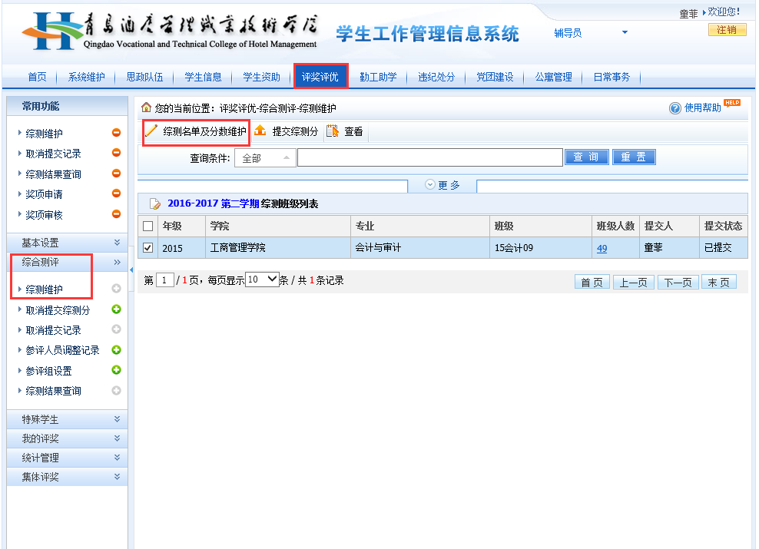
进入之后，点击“同步综测分”，系统会自动提取学生的考试成绩及日常行为加减分，如下图所示。
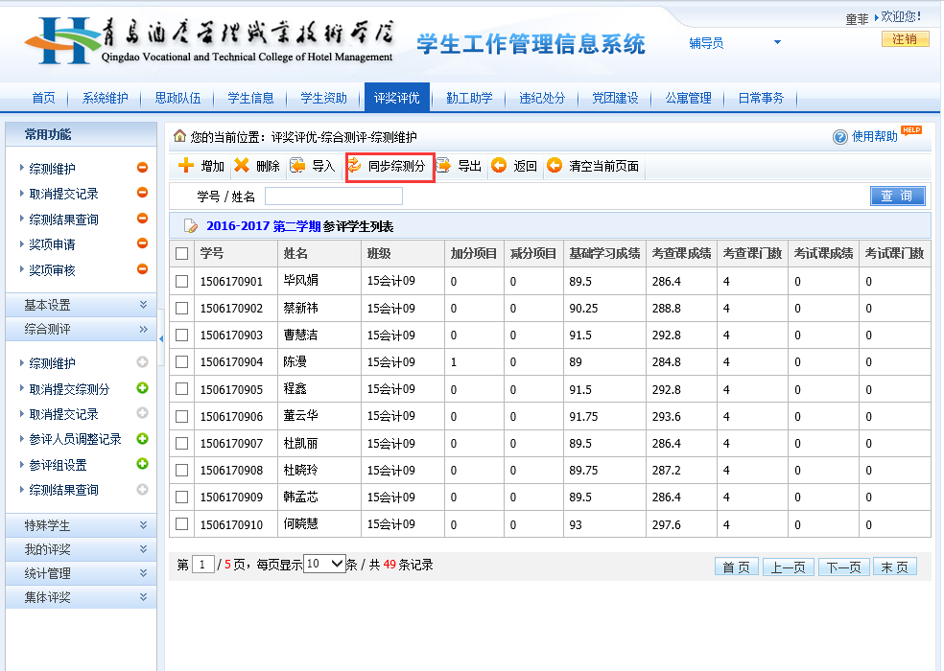
综测分维护完成后，点击页面上方“返回”按钮，返回至班级列表页面，点击“提交综测分”按钮，提交所操作班级综测成绩，，如下图所示。
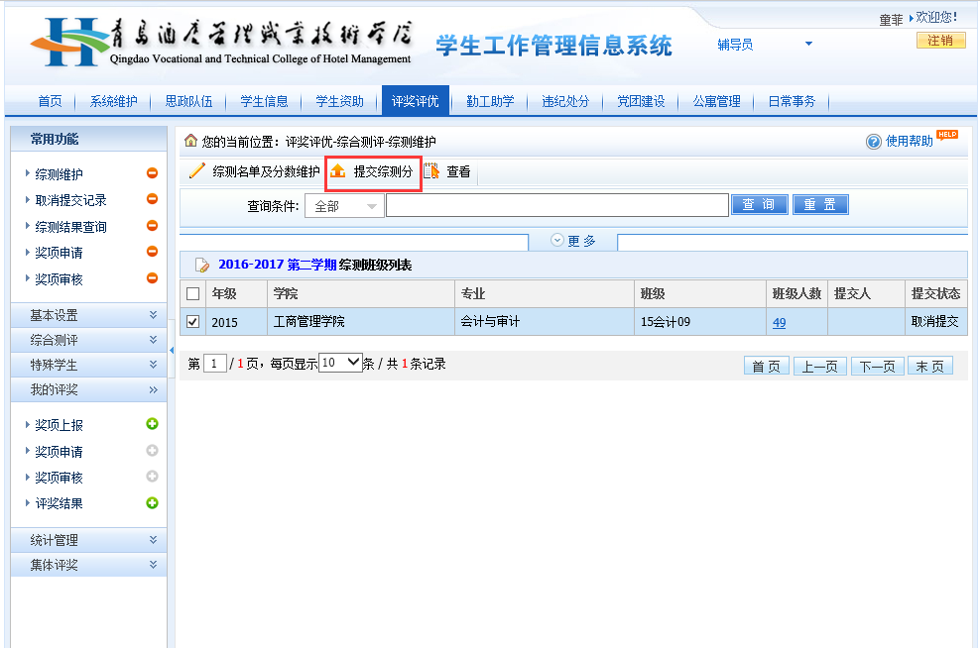
若需取消提交综测分，点击页面左侧导航栏，点击“综合测评”下方子菜单“取消提交综测分”即可，如下图所示。

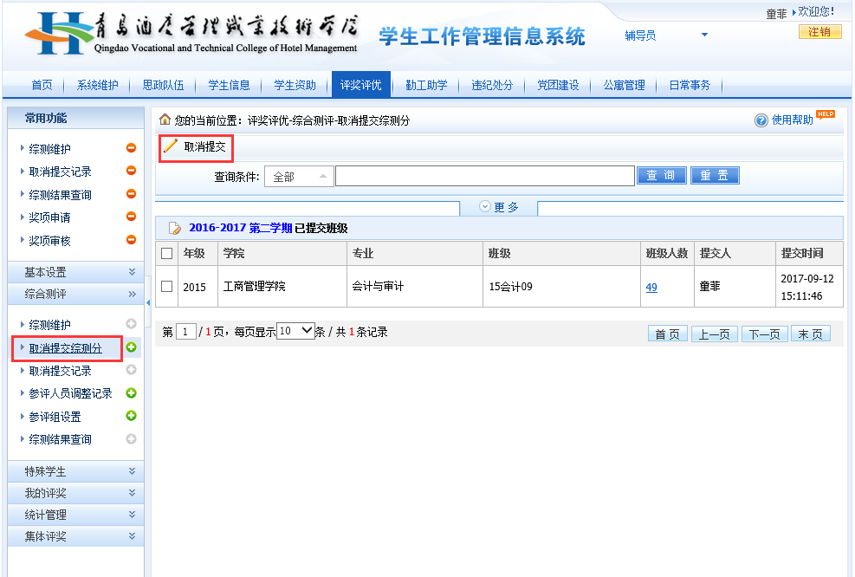

二、奖项上报
点击“我的评奖”下方子菜单“奖项上报”后，点击“上报”按钮，如下图所示。
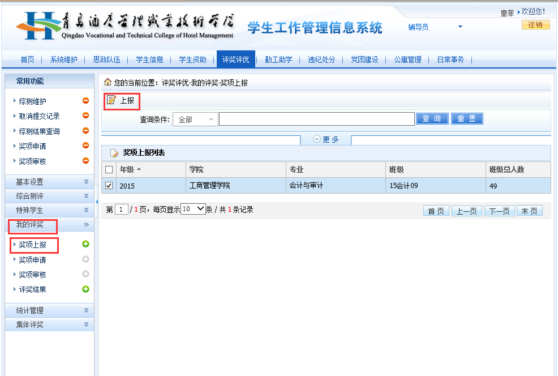
按照学生综测分排名，点击要上报奖学金的学生左方“上报”按钮，
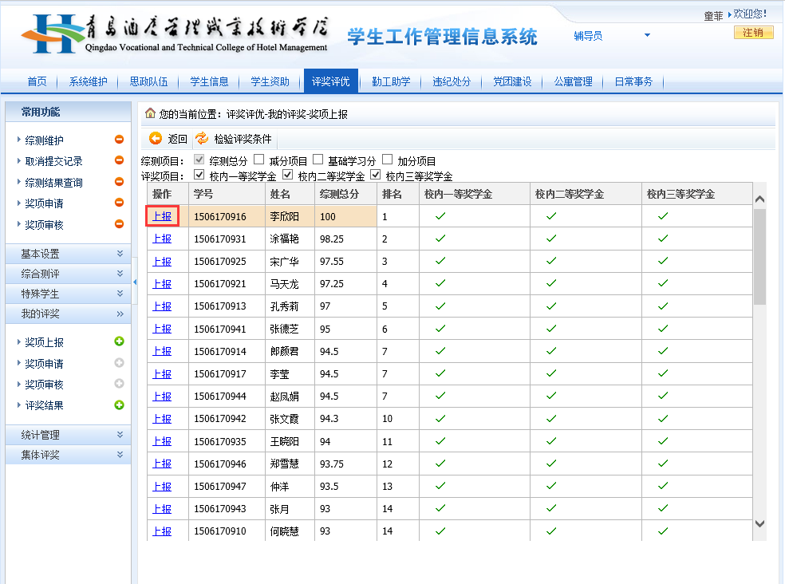

弹出“选择申请奖项”页面，选择相应的奖项即可，如下图所示。
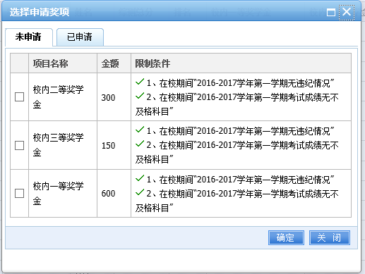
至此，奖学金上报完成，等待二级学院及学工处的审核。

